УТВЕРЖДАЮ
Заведующий МАДОУ детский сад
комбинированного вида №2 «Звёздочка»
_____________Тяпкина Г.А.

ТЕХНИЧЕСКОЕ ЗАДАНИЕ
на поставку уличного игрового оборудования
для МАДОУ «Детский сад комбинированного вида № 2 «Звёздочка» городского округа Ступино Московской области
Заказчик: Муниципального автономного дошкольного образовательного учреждения «Детский сад комбинированного вида № 2 «Звёздочка» городского округа Ступино Московской области
Адрес: 142800 Московская область, г.о.Ступино, ул.Центральный пер , владение 6.
Адрес электронной почты: dsasterisk2@yandex.ru
Предмет закупки: поставка уличного игрового оборудования по программе ФГОС для муниципального автономного дошкольного образовательного учреждения «Детский сад комбинированного вида № 2 «Звёздочка» городского округа Ступино Московской области.
КОЗ -01.25.01.03.06.01 Игровой комплекс для улицы
ОКПД2.28.99.32.190 Аттракционы прочие
Источник финансирования: средства бюджета Московской области.
1. Место поставки оборудования 142800 Московская область, г.о.Ступино, ул.Чайковского , владение 8
2. Срок оказания услуг: в течение 45 (сорока пяти ) дней с даты заключения договора.
3. Объем гарантий: полный объем гарантий в соответствии с действующим законодательством, на весь период поставки оборудования.
4. Требования к применяемым материалам: Все оборудование должно соответствовать государственным стандартам, действующим на территории Российской Федерации для данного вида оборудования, и должно быть зарегистрировано и разрешено к применению на территории РФ. Все оборудование должно быть новым (товаром, который не был в употреблении, не прошел ремонт, в том числе восстановление, замену составных частей, восстановление потребительских свойств), не находящимся в залоге, под арестом или под иным обременением.
Древесина должна быть обработана и высушена до мебельной влажности.
Фанера должна быть водостойкой, шлифованной, стойкой к атмосферным воздействиям
Металлические детали должны обеспечивать максимальную безопасность, покрыты порошковыми красками в два слоя, сварные швы должны быть гладкими, крепеж должен быть оцинкован, уголки должны быть закруглены (против травматизма). Все крепежные элементы в местах резьбовых соединений должны быть закрыты пластиковыми заглушками.
Пластик должен быть ярким, однородным, надежным и устойчивым к внешней среде.
Лакокрасочные покрытия должны быть алкидными, предназначенными для применения ДДУ, двухкомпонентные краски должны быть стойкими к сложным погодным условиям, истиранию, действию ультрафиолета
Требования к безопасности:
Наличие выступающих элементов оборудования с острыми концами или кромками не допускается.
Углы и края любой доступной для детей части оборудования должны быть закруглены.
5. Срок предоставления гарантий: гарантийный срок на оборудование 2 года, с даты поставки.
В случае обнаружения Заказчиком дефекта, неисправности или поломки Поставщик должен произвести ремонт или замену на качественный товар в течении 10 дней с момента обращения Заказчика.
В течение гарантийного срока поставщик обязан самостоятельно за свой счет производить устранение выявленных недостатков товара в срок, установленный в письменном требовании Заказчика.
В случае невозможности устранения недостатков товара Поставщик производит его замену на товар с такими же техническими характеристиками в срок, установленный в письменном требовании Заказчика
6 Доставка, разгрузка и установка оборудования по адресу заказчика осуществляется силами и транспортом поставщика и включена в стоимость оборудования.

7. | Требования, установленные ЗАКАЗЧИКОМ:
7.1. | - требования к потребительским свойствам и техническим характеристикам товаров
  № п/п | Наименование | овара  Требования к техническим характеристикам и потребительским свойствам поставляемого товара | Форма упаковки | количество
  1 | 2 | 3 | 4 | 5
  1 | Игровое оборудование для детских площадок дошкольных образовательных учреждений  КОЗ 01.25.01.03.06.01  ОКПД2 28.99.32.190  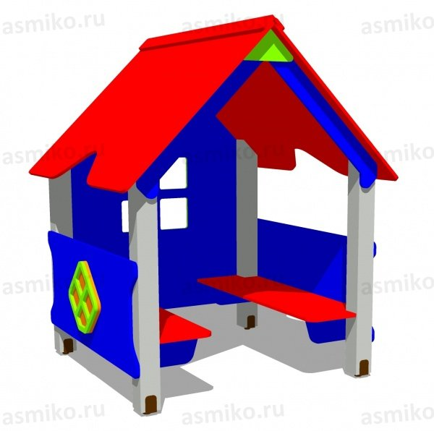 | Беседка-Избушка без пола.  Габариты:  длина: 1,36 м, ширина: 1,34 м, высота: 1,63 м  (примерный эскиз прилагается)  Все фанерные элементы должны быть толщиной не менее 21 мм, иметь скруглённые кромки.  Игровой модуль собирается на оцинкованные крепежные метизы, на все выступающие концы болтовых соединений установлены пластиковые защитные колпачки со съемными заглушками. Крепление элементов оборудования должно исключать возможность их демонтажа без применения специальных инструментов.  Товар имеет сертификат качества. | Фабричная упаковка | 1
   | Игровое оборудование для детских площадок дошкольных образовательных учреждений  Вертолет с горкой  КОЗ 01.25.01.03.06.01  ОКПД2 28.99.32.190  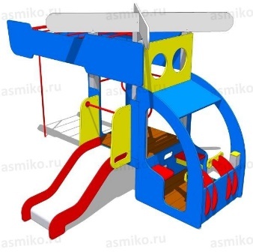 | Вертолет с горкой Габариты: длина: 3,50 м, ширина: 2,52 м, высота: 2,22 м . (примерный эскиз прилагается) Все фанерные элементы должны быть толщиной не менее 21 мм, иметь скруглённые кромки  Вся металлическая поверхность ручек обрезинена слоем яркой однородной резины. Обрезинивание металла выполнено методом литья под давлением.  Игровой модуль собирается на оцинкованные крепежные метизы, на все выступающие концы болтовых соединений установлены пластиковые защитные колпачки со съемными заглушками. Крепление элементов оборудования должно исключать возможность их демонтажа без применения специальных инструментов.  Товар имеет сертификат качества | Фабричная упаковка | 1
  3 | Игровое оборудование для детских площадок дошкольных образовательных учреждений «Автобус »  КОЗ 01.25.01.03.06.01  ОКПД2 28.99.32.190  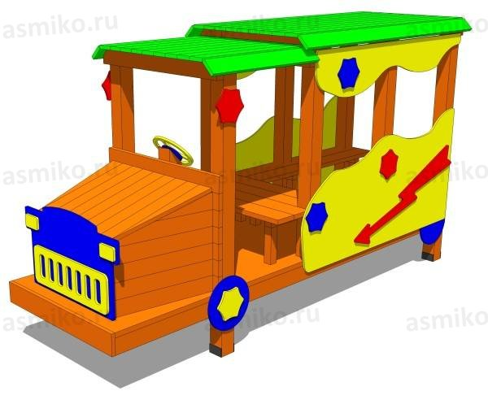 | Габариты:  длина: 3,00 м, ширина: 0,97 м, высота: 1,70 м  (примерный эскиз прилагается)  Кабина и кузов оборудованы скамейками  Все фанерные элементы должны быть толщиной не менее 21 мм, иметь скруглённые кромки.  Вся металлическая поверхность ручек обрезинена слоем яркой однородной резины. Обрезинивание металла выполнено методом литья под давлением.  Игровой модуль собирается на оцинкованные крепежные метизы, на все выступающие концы болтовых соединений установлены пластиковые защитные колпачки со съемными заглушками. Крепление элементов оборудования должно исключать возможность их демонтажа без применения специальных инструментов.  Товар имеет сертификат качества. | Фабричная упаковка | 1

Техническое задание подготовил и составил зам. зав. по АХЧ______________Ермишина С.Н.

